阳光城保理管理平台
需求规格说明书



版本历史

版本号 | 日期 | 作者 | 修订原因
0.1 | 2018/05/10 | Tony Zhao | 初始版本（拟稿）
1.0 | 2018/05/15 | James Cheng | 初稿
1.1 | 2018/05/18 | James Cheng | 系统交互修改
1.2 | 2018/05/21 | James Cheng | 增加需求相关附件
1.3 | 2018/05/28 | James Cheng | 修改部分细节内容
1.4 | 2018/06/06 | James Cheng | 更新过桥资金总金额，保理发行总金额，到期还款总金额计算方式
1.5 | 2018/06/22 | James Cheng
1.6
1.7 | 2018/7/19 | Tony Zhao | 调整用户角色权限部分需求

目录
1 概述 6
1.1 目的 6
1.2 简写 6
1.3 附录文件 6
2 非功能性需求 7
2.1 浏览器支持 7
2.2 支持的操作系统 7
2.3 .NET Framework版本 7
2.4 支持的数据库 7
3 系统功能介绍 8
3.1 系统功能结构 8
3.1.1 系统功能结构图 8
3.1.2 系统UI设计 12
3.2 系统登录 12
3.2.1 用户界面 12
3.2.2 功能说明 12
3.3 首页 12
3.3.1 用户界面 13
3.3.2 功能说明 13
3.4 未读消息 14
3.4.1 用户界面 14
3.4.2 功能说明 15
3.5 待办事项 15
3.5.1 用户界面 15
3.5.2 功能说明 15
3.6 应付账款 16
3.6.1 应付账款列表 16
3.6.2 应付账款列表-保理支付 22
3.6.3 应付账款明细修改（只提供给管理员） 26
3.7 保理管理 28
3.7.1 资产包管理 28
3.7.2 保理还款管理 42
3.7.3 保理合同模版管理 45
3.8 基础数据 47
3.8.1 供应商管理 47
3.8.2 项目管理 48
3.8.3 发行机构管理（移除） 49
3.8.4 用户管理 49
4 项目风险 51
5 双方确认 51

概述

目的
阳光城保理管理平台是为阳光城集团保理业务部门建立一套专业统一的保理业务管理体系，实现保理业务流程自动化管理，并提供业务重要环节的信息提醒与预警，保证业务顺利有序的进行；减少重复工作及出错率、提高工作效率、释放人力资源；建立查询匹配功能，以及相关的统计报表，快速准确而又直观地了解业务现状；建立滚动资金计划，帮助分析未来资金情况。
本软件需求规格说明书是经过与阳光城保理部门/财务共享中心/主数据实施团队//BPM实施团队调研、沟通，以及分析的基础上所编写而成的文档。

简写
名称 | 简写
阳光城集团 | 阳光城
盟拓软件（苏州）有限公司 | 盟拓

附录文件
文件名称 | 来源 | 备注
阳关城供应链保理三期付款清单 | 阳光城集团 | 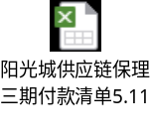
阳光城财务共享建设项目-财务共享集成接口【美捷报】-20180403 | 阳光城集团 | 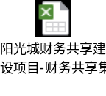
保理合同模版 | 阳光城集团
保理项目字段，接口 | 盟拓 | 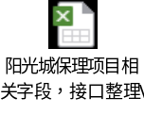

非功能性需求

浏览器支持
阳光城保理管理平台浏览器支持：IE10+、Chrome

支持的操作系统
Web服务器: Windows Server 2012

.NET Framework版本
MS .NET Framework 4.5

支持的数据库
MS SQL 2012

系统功能介绍

系统功能结构

系统功能结构图
一级菜单 | 二级菜单 | 三级菜单 | 四级菜单 | 描述
首页 |  |  |  | 显示保理平台关键KPI图表 （需要张莹霞提供）
待办事项 |  |  |  | 显示待处理应付账款 待付款应付账款 待处理到期付款（资产包/应付账款）
应付管理 | 应付账款 | 应付账款列表 |  | 默认显示待处理的 可以筛选 待处理 已处理和全部  集团专员支持勾选待处理应付账款创建新的资产包  集团专员和区域专员支持勾选待处理应付账款加入已有的资产包
应付管理 | 应付账款 | 应付账款详情 |  | 同步明源的应付账款信息 以及 保理合同与其他相关附件（如果已经上传）
保理管理 | 资产包管理 | 资产包列表 |  | 对所有创建的资产包进行查询 筛选  按照创建时间从新到旧排序  支持显示过桥资金审批情况  支持显示保理合同签约进度  支持显示保理发行最终状态  支持显示到期付款整体进度
保理管理 | 资产包管理 | 资产包详情 | 基本信息标签页 | 创建完基本信息可以点击生成保理合同
保理管理 | 资产包管理 | 资产包详情 | 应付账款标签页 | 可以跳转到应付账款详情页进行签约后的保理合同上传和其他附件上传的操作  支持选择多个应付账款进行批量保理合同下载
保理管理 | 资产包管理 | 资产包详情 | 过桥资金标签页 | 可以发起过桥资金合同审批  可以发起过桥资金审批  能够显示BPM中最终审批的结果  流程被退回支持修改后重新发起  显示过桥资金合同申请表单的详情  显示过桥资金申请表单的详情  过桥资金申请审批通过后系统自动在财务共享中心中创建对应的过桥资金付款工单，财务共享中心完成后续付款操作  同时创建对应的过桥资金收款工单，以便后续保理发行的时候进行过桥资金回收的跟踪和记录
保理管理 | 资产包管理 | 资产包详情 | 保理发行标签页 | 在保理发行后填写保理详细信息 保存信息后保理状态从待发行变为发行成功
保理管理 | 资产包管理 | 资产包详情 | 到期付款标签页 | 可以发起到期付款审批  能够显示BPM中最终审批的结果  流程被退回支持修改后重新发起  显示到期付款申请表单的详情  到期付款申请审批通过后系统自动在财务共享中心中创建对应的应付账款（原始+利率）付款工单，财务共享中心完成后续付款操作
保理管理 | 资产包管理 | 过桥资金申请 |  | 从资产包详情进入 跳转到页面填写内容后同步到BPM平台进行审批
保理管理 | 资产包管理 | 到期付款申请 |  | 从资产包详情进入 跳转到页面填写内容后同步到BPM平台进行审批
保理管理 | 合同模板管理 | 合同模板列表 |  | 列出所有的保理合同模板
保理管理 | 合同模板管理 | 合同模板添加 |  | 上传新的合同模板
保理管理 | 到期还款管理 | 还款计划列表 | 资产包标签页 | 以还款剩余时间从少到多的顺序显示资产包列表  显示资产包还款申请审批状态
保理管理 | 到期还款管理 | 还款计划列表 | 应收账款标签页 | 以还款剩余时间从少到多的顺序显示应付账款列表  显示应付账款财务共享中心工单处理状态  在财务共享中心上线前支持手动设置应付账款状态为已支付
基础数据管理 | 保理公司管理  （移除） | 保理公司列表 |  | 列出所有在系统中创建的保理公司，并推送到主数据系统
基础数据管理 | 保理公司管理  （移除） | 保理公司详情 |  | 支持保理公司的创建 逻辑删除 信息编辑
基础数据管理 | 供应商管理 | 供应商列表 |  | 列表形式展示从主数据系统中同步的供应商信息，保理公司数据也在主数据中维护，同步到供应商列表进行标记
基础数据管理 | 项目管理 | 项目列表 |  | 列表形式展示从主数据系统中同步的阳关城项目详细信息
基础数据管理 | 发行机构管理 | 发行机构列表 |  | 支持发行机构的创建和信息编辑
基础数据管理 | 用户管理 |  |  | 系统用户管理
基础数据管理 | 角色权限管理 |  |  | 系统用户角色管理

系统UI设计
系统具体风格及页面排版以原型图与UI文件为准

系统登录

用户界面

功能说明
- 系统采用表单验证，只有存在保理系统的用户才可登录保理系统
- 用户名为用户在阳光城AD域中的有效AD账号
- 密码为为用户在阳光城AD域中的有效AD账号所对应的密码
- 点击登录后系统需要进行AD认证，认证通过方可进入系统首页

首页
显示保理平台关键KPI图表
按自然年来计算
- 保理平台中生成资产包的总数量与已发行数量（柱状图展示）
- 概览：总的保理公司数量，总应付账款数量，总资产包数量，保理合同数量（柱状图展示）
- 排行：显示累计合作数量最多的保理公司，累计合作金额最高的保理公司，保理支付类别占比（可以用饼图形式展示）
- 保理公司发行保理总发行量，平均发行速度（柱状图展示）

用户界面

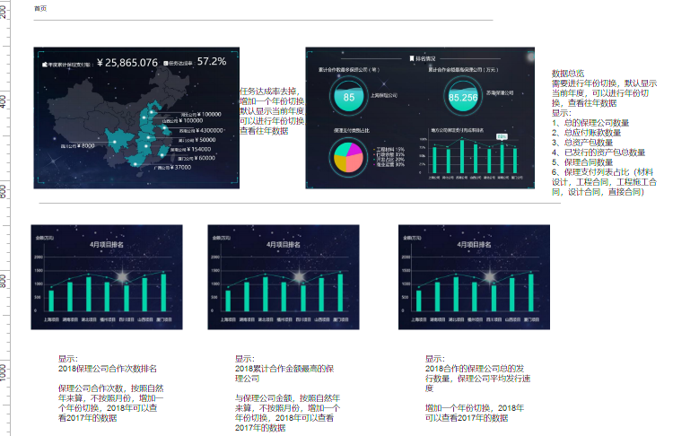

功能说明
- 首页顶部菜单包含：首页，待办事项，应付管理，保理管理，基础数据，未读消息按钮，注销按钮，页面中部默认首页详细内容。系统管理权限仅针对角色为系统管理员的开放。
- 点击待办事项可切换到待办事项页面。
- 点击应付管理、系统跳转到应付管理模块，应付管理中包含所有应付账款列表以及资产包的创建与加入功能。
- 点击保理管理，系统跳转到保理管理页面，左侧菜单刷新为该管理模块下的二级菜单，默认显示该模块下第一个二级菜单对应页面。
- 点击基础数据，系统跳转到基础数据页面，左侧菜单刷新为该管理模块下的二级菜单，默认显示该模块下第一个二级菜单对应页面。
- 点击未读消息，弹出消息中心弹框，进行消息查看。
- 点击注销按钮清除当前登录会话，回到系统登录页面。

未读消息

用户界面

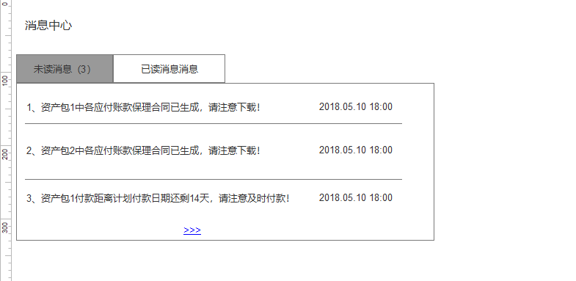

功能说明
目前系统只需要发送两类消息，一类是保理合同已生成的通知；一类是到期还款通知，消息需要链接，点击链接需要跳转到对应页面

待办事项

用户界面

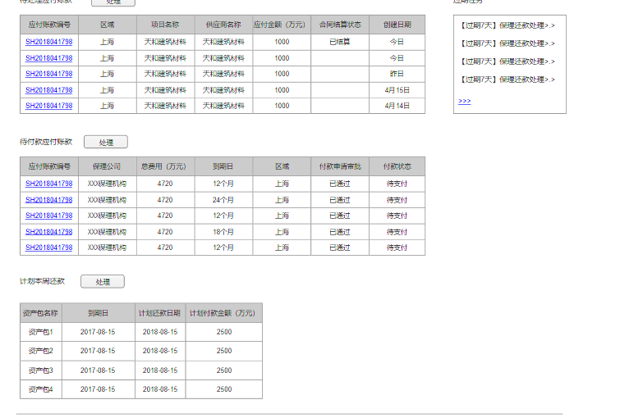

功能说明
显示当前待处理的应付账款，待处理的保理合同，计划本周还款的资产包以及过期任务展示。点击处理按钮能够跳转到对应的页面，待处理应付装款跳转到应付列表，代付款应付款项跳转到还款界面。

- 待处理应付账款：查看所有待处理的应付账款，按创建时间进行排序
- 待付款应付款项：查看所有付款申请已经通过的但还未付款应付账目
- 计划本周还款：查看所有计划本周还款的资产包，按照计划付款日期进行排序
- 过期任务：显示保理还款时间超过7天还没有还款的项目

应付账款

应付账款列表

用户界面

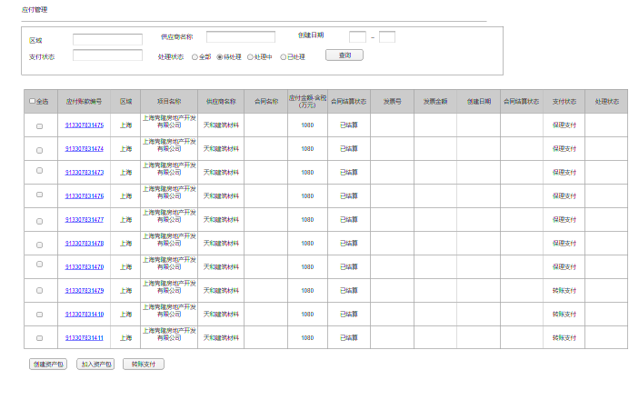

功能说明
根据当前阳光城业务分类，应付账款列表通过明源系统，将所有应付账款同步到保理平台中。项目公司查看对应项目公司的应付账款，区域查看区域的，集团查看所有的
查询条件：
- 区域：文本填写，非必填项，模糊搜索
- 供应商名称：选项选择，非必填项，从基础字典中获取
- 创建日期：时间框选择，精确到日，非必填项
- 支付状态：选项选择
- 处理状态：单选框选择，默认勾选待处理
查询结果显示业务要素：
应付账款编号 | 明源系统同步
区域 | 应付账款对应的区域，明源系统同步
项目名称 | 应付账款对应的项目公司，明源系统同步
供应商名称 | 应付账款对应的供应商，明源系统同步
合同名称 | 明源系统同步
应付金额-含税 | 明源系统同步
创建时间 | 明源系统同步
合同结算状态 | 明源系统同步
发票号 | 明源系统同步
发票金额 | 明源系统同步
支付状态 | 显示支付状态（保理支付或转账支付）
处理状态 | 待处理：支付状态为空  处理中：已加入到资产包的应付账款即支付状态为保理支付的应付账款但还未走过桥资金合同申请的应付账款  已处理：已经走过桥资金合同审批的应付账款和支付装填标记为现金支付的应付账款

业务操作：
  - 点击应付账款编号，跳转应付账款详情页面，查看应付账款所有详情字段
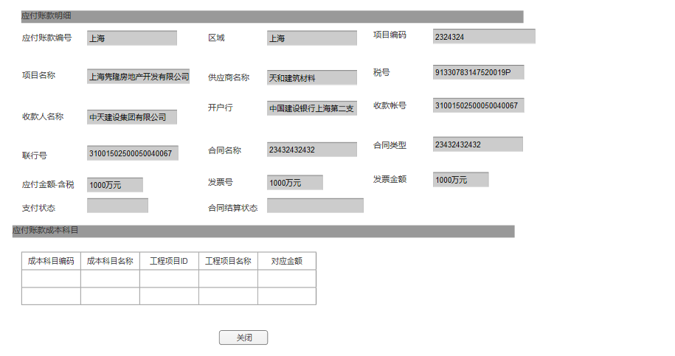
应付账款编号 | 明源系统同步
区域 | 通过项目编码去项目360中取对应的区域
项目编码 | 明源系统同步
项目名称 | 应付账款对应的项目名称，明源系统同步
供应商名称 | 应付账款对应的供应商，明源系统同步
税号 | 明源系统同步
收款人名称 | 供应商收款人名称，明源系统同步
开户行 | 供应商开户行，明源系统同步
收款账号 | 供应商收款账号，明源系统同步
联行号 | 明源系统提供联行号
合同名称 | 明源系统同步
合同编号 | 明源系统同步
合同类型 | 明源系统同步
应付金额-含税 | 明源系统同步
发票号 | 明源系统同步
发票金额 | 明源系统同步
创建时间 | 明源系统同步
合同结算状态 | 明源系统同步
支付状态 | 手工选择支付状态（现金支付或保理支付）
应付账款对应的成本科目
成本科目编码 | 明源系统同步
成本科目名称 | 明源系统同步
工程项目ID | 明源系统同步
工程项目名称 | 明源系统同步
对应金额 | 明源系统同步

  - 点击创建资产包，选中对应的应付账款，跳转到创建资产包页面，加入到资产包中的应付账款的支付状态自动变为保理支付状态（需注意处理状态为已处理的应付账款不能选择加入；资产包创建权限只给集团，区域，项目没有创建资产包权限）
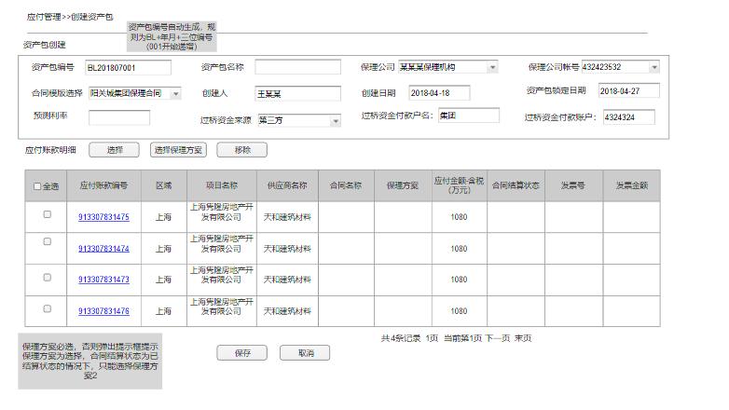
字段名 | 字段说明/来源 | 是否必填
资产包编号 | BL201807001 | —
资产包名称 | 文本框输入，手工填写 | 是
保理公司 | 主数据同步，下拉框选择 | 是
保理公司账号 | 主数据同步，下拉框选择 | 否
合同模版选择 | 保理平台维护，下拉框选择 | 是
预测利率 | 文本框输入，手工填写，百分比 | 是
过桥资金来源 | 下拉框选择：集团/第三方 | 是
过桥资金付款户名 | 文本框填写，手动填写 | 否
过桥资金付款账户 | 文本框填写，手动填写 | 否
资产包创建时间 | 自动带出，创建资产包当前时间 | —
资产包锁定时间 | 时间框选择，精确到日 | 是

  - 加入资产包，选择对应的应付账款，加入资产包中，加入到资产包中应付账款自动变更为保理支付状态（需注意处理状态为已处理的应付账款不能选择加入），资产包选择后带出资产包创建时内容，不可编辑。加入资产包时可以进行保理方案选择，选择对应应付账款，弹出选择保理方案页面，选择保理方案，保理方案必选
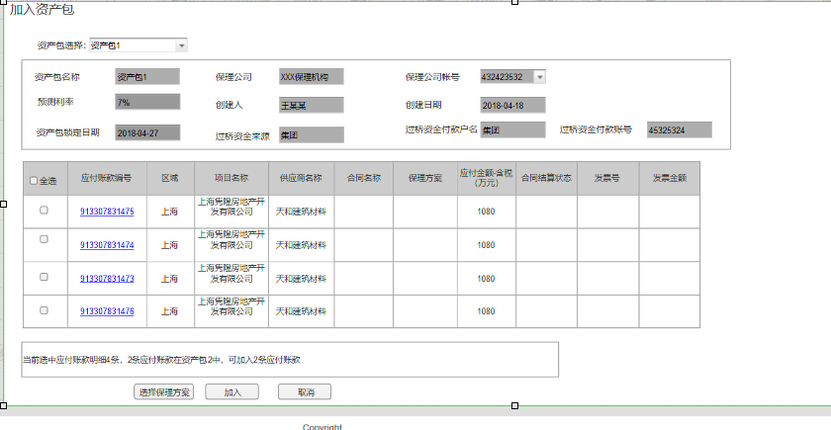
加入资产包页面
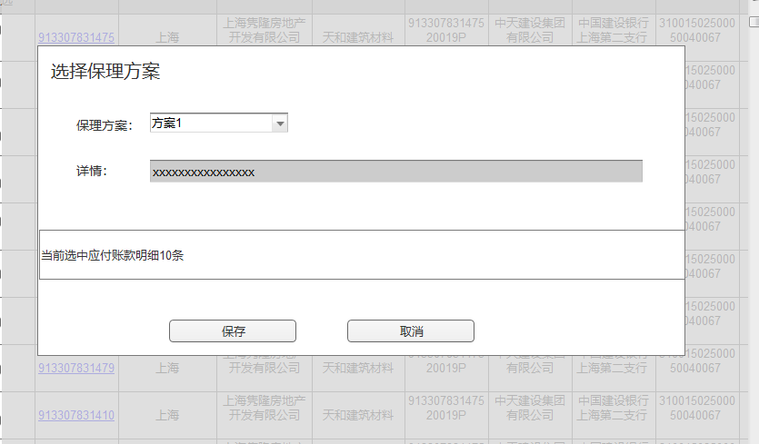 选择保理方案页面
  - 现金支付：选中应付账款，点击现金支付，将应付账款列表中的支付状态改为现金支付同时将现金支付信息推送给明源系统
系统交互:
  - 加与明源系统对接，获取到所有非商票应付账款（除了无票和质保金），在标记为银行转账时，调用明源系统回传接口，将银行转账支付状态传给明远系统
  - 加入到资产包的应付账款需要自动显示到应付账款-保理支付列表当中
  - 点击现金支付按钮时给出弹框提示，确认是否为现金支付，点击确认按钮后将现金支付信息推送给明源，不可修改
  - 加入资产包和创建资产包时在选择应付账款时需要注意过滤掉处理状态为已处理的应付账款
  - 合同结算状态为已结算状态时，只能选择保理方案2
  - 创建资产包权限只给集团，区域和项目不能创建资产包
  - 资产包锁定后，区域和项目的人员不能再对资产包进行操作
  - 集团人员在过桥资金合同申请后不能对资产包中的应付账款进行操作

附加文档

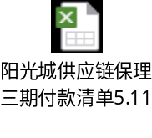

应付账款列表-保理支付

用户界面

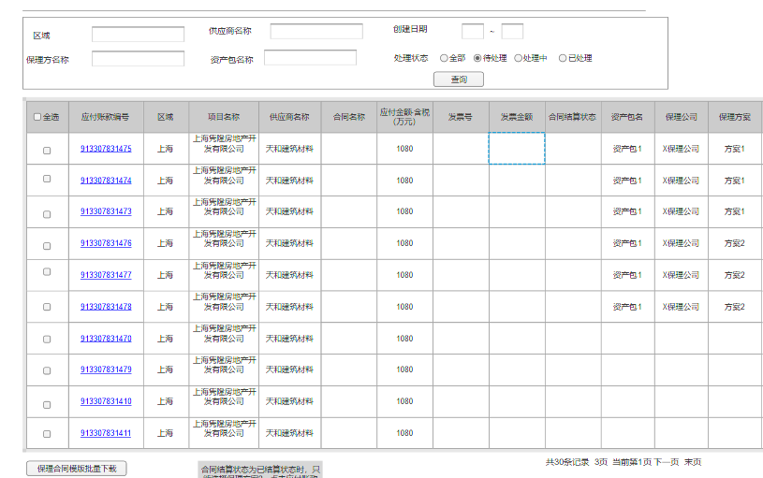
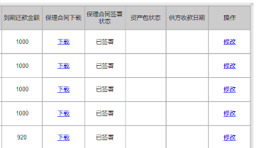

功能说明
查询条件：
- 区域：文本填写，非必填项，模糊搜索
- 供应商名称：选项选择，非必填项，从基础字典中获取
- 创建日期：时间框选择，精确到日，非必填项
- 保理方名称：选项选择，非必填项，从基础字典中获取
- 资产包名称：选项选择，非必填项
- 处理状态：单选框选择，默认勾选待处理
查询结果显示业务要素：
应付账款编号 | 明源系统同步
区域 | 根据项目公司编码从360同步
项目名称 | 应付账款对应的项目，明源系统同步（甲方公司名称）
供应商名称 | 应付账款对应的供应商，明源系统同步
合同名称 | 明源系统同步
应付金额-含税 | 明源系统同步
发票号 | 明源系统同步
发票金额 | 明源系统同步
支付状态 | 手工选择支付状态（现金支付或保理支付）
合同结算状态 | 明源系统同步
资产包名称 | 该条应付账款对应的资产包名称
保理公司 | 资产包对应得保理公司
保理方案 | 应付账款选择的保理方案
到期还款金额 | 付款完成后，显示在列表中，到期还款金额，根  据保理方案以及预测利率自动计算
合同下载（附件下载） | 保理合同上传后，列表提供下载功能
合同签署状态 | 保理合同上传后，列表中进行标记，标记为合同已签署状态
资产包状态 | 资产包目前状态
供方收款日期 | 资产包基本信息中自动带出
操作 | 修改按钮，修改明源同步的应付账款账号信息
业务操作：
  - 点击应付账款编号，跳转应付账款详情-保理支付页面，查看应付账款所有详情字段，上传合同和对应附件
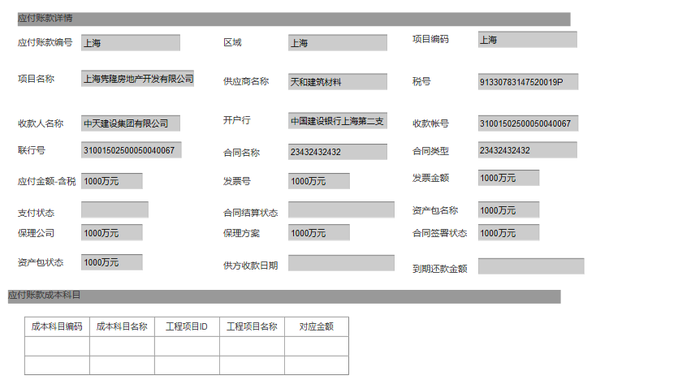
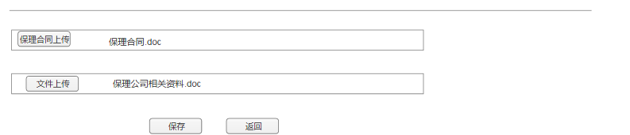

应付账款编号 | 明源系统同步
区域 | 根据项目公司编码从360同步
项目编码 | FZ001-1 从明源系统同步
项目名称 | 应付账款对应的项目，明源系统同步（甲方公司名称）
供应商名称 | 应付账款对应的供应商，明源系统同步
税号 | 明源系统同步
收款人名称 | 供应商收款人名称，明源系统同步
开户行 | 供应商开户行，明源系统同步
收款账号 | 供应商收款账号，明源系统同步
联行号 | 明源系统提供联行号
合同名称 | 明源系统同步
合同编号 | 明源系统同步
合同类型 | 明源系统同步
应付金额-含税 | 明源系统同步
发票号 | 明源系统同步
发票金额 | 明源系统同步
支付状态 | 手工选择支付状态（现金支付或保理支付）
合同结算状态 | 明源系统同步
资产包名称 | 该条应付账款对应的资产包名称
保理公司 | 资产包对应得保理公司
保理方案 | 应付账款选择的保理方案
到期还款金额 | 付款完成后，显示在列表中，到期还款金额，根  据保理方案以及预测利率自动计算
合同下载（附件下载） | 保理合同上传后，列表提供下载功能
合同签署状态 | 保理合同上传后，列表中进行标记，标记为合同已签署状态
资产包状态 | 资产包目前状态
供方收款日期 | 资产包基本信息中自动带出
操作 | 修改按钮，修改明源同步的应付账款账号信息
应付账款对应的成本科目
成本科目编码 | 明源系统同步
成本科目名称 | 明源系统同步
工程项目ID | 明源系统同步
工程项目名称 | 明源系统同步
对应金额 | 明源系统同步

应付账款明细修改（只提供给管理员）
可以对明源系统同步过来的应付账款进行修改。（具体修改业务逻辑待定，暂时先做个界面出来）

用户界面
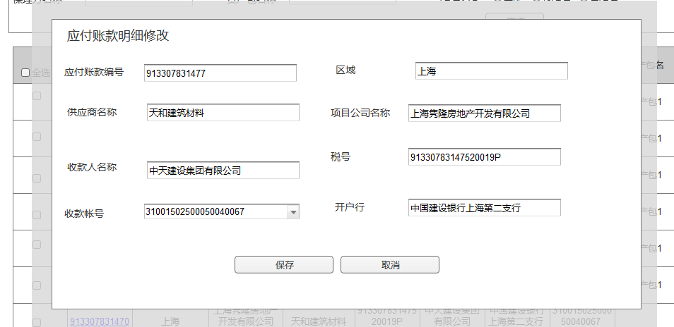

功能说明
针对明源系统同步过来的应付账款明细，允许管理员权限对明细内容进行修改，所有数据不允许手工录入，只能通过选项选择，在过桥合同审批发起后无法再修改明细内容。（只从明源同步一次数据，后续明源系统对应付账款数据再做修改的话，不做后续的同步）
业务要素：
  - 区域：明源系统自动同步，不可修改
  - 项目公司名称：明源系统自动同步，不可修改
  - 供应商名称：明源系统自动同步，不可修改
  - 税号：明源系统自动同步，不可修改
  - 收款人姓名：明源系统自动同步，不可修改
  - 开户行：明源系统自动同步，不可修改
  - 收款账号：明源系统自动同步，选项选择，不可手工输入：
系统交互:
  - 需要与主数据系统对接数据，获取到供应商相关信息

保理管理

资产包管理

资产包列表
操作人创建完资产包后，所有资产包都显示在资产包列表页面。资产包列表用于对所有资产包进行统一管理，针对每一个资产包能够进行详情查看和相关操作。

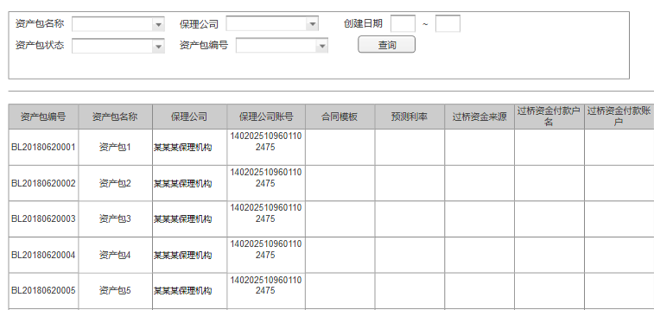
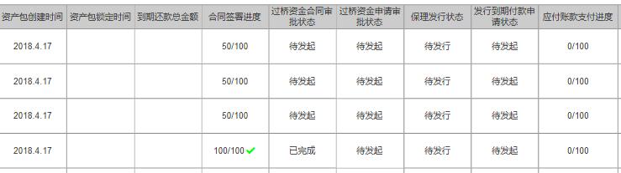
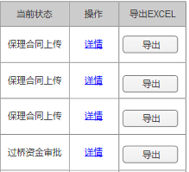
查询条件：
  - 资产包名称：文本框，手动输入，模糊查询，非必填
  - 保理公司：文本框，手动输入，模糊查询，非必填
  - 创建日期：日期控件，手动选择
  - 资产包状态：选项选择，非必填（保理合同已生成，保理合同上传，过桥资金合同审批，过桥资金申请审批，保理发行，到期付款审批，已完成）
  - 资产包编号：文本框，手动输入，模糊查询
查询结果显示业务要素：
资产包编号 | BL201807001，可根据编号检索资产包
资产包名称 | 文本框输入，手工填写
保理公司 | 主数据同步，下拉框选择
保理公司账号 | 主数据同步，下拉框选择
合同模版选择 | 保理平台维护，下拉框选择
预测利率 | 文本框输入，手工填写，百分比
过桥资金来源 | 下拉框选择：集团/第三方
过桥资金付款户名 | 文本框填写，手动填写
过桥资金付款账户 | 文本框填写，手动填写
资产包创建时间 | 自动带出，创建资产包当前时间
资产包锁定时间 | 时间框选择，精确到日
到期还款总金额 | 根据保理方案不同计算得出，方案1：资产包中应付账款含税总金额（1+预测利率）方案2：资产包中应付账款含税总金额。
合同签署进度 | 根据应付款实际上传合同数量显示，动态变化
过桥资金合同审批状态 | 显示过桥资金合同审批状态
过桥资金申请审批状态 | 显示过桥资金申请审批状态
保理发行状态 | 显示保理发行状态
到期还款申请状态 | 显示发行到期付款申请状态
还款状态 | 根据应付款实际付款数量显示，动态变化
资产包状态 | 资产包当前所处状态，与资产包流程对应
详情 | 点击进入详情页面
操作 | 导出EXCEL

业务操作：
  - 详情：点击进入该条资产包详情界面。
  - 点击导出excel可按照格式要求导出excel
附件：
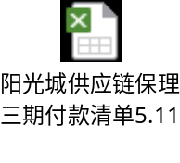

资产包详情
查看编辑资产包基本信息，应付账款明细，过桥资金合同申请，过桥资金申请，保理发行，到期付款申请。操作模式为到达哪一个步骤才可以进行对应填写，如只有应付账款合同都上传完成，才能够进行过桥资金合同申请
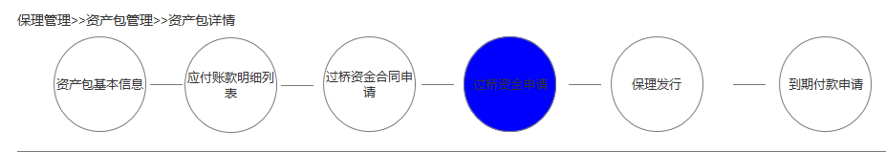
自动跳转到步骤所对应的区域，到达某一步骤时流程自动进行颜色标记

资产包详情-基础信息
基础信息模块只能由集团进行操作，区域，项目不能操作。
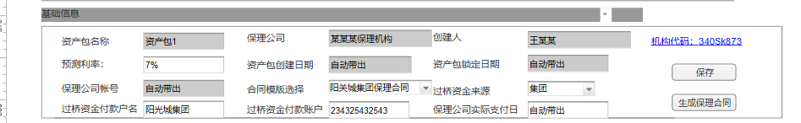

业务要素：
资产包编号 | BL201807001
资产包名称 | 文本框输入，手工填写
保理公司 | 主数据同步，下拉框选择
保理公司账号 | 主数据同步，下拉框选择
合同模版选择 | 保理平台维护，下拉框选择
预测利率 | 文本框输入，手工填写，百分比
过桥资金来源 | 下拉框选择：集团/第三方
过桥资金付款户名 | 文本框填写，手动填写，过桥资金申请前必填
过桥资金付款账户 | 文本框填写，手动填写，过桥资金申请前必填
资产包创建时间 | 自动带出，创建资产包当前时间
资产包锁定时间 | 时间框选择，精确到日
供方收款日期 | 过桥资金实际支付后开放填写，保理发行前必填

业务操作：
- 生成保理合同：自动生成保理合同批量生成资产包内所有应付账款的保理合同
- 生成完保理合同之后资产包相关信息不能修改

资产包详情-应付账款明细
资产包详情中的应付账款明细，就是加入一个资产包的所有应付账款条目。集团，区域，项目都能够进行操作。集团查看所有，区域查看区域公司，项目公司查看项目公司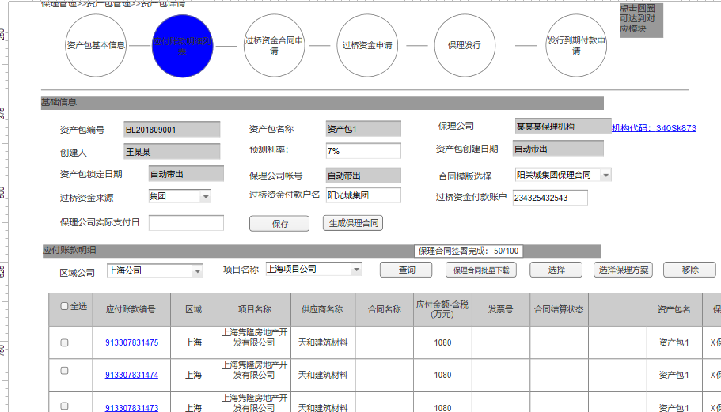
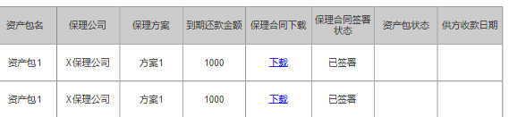
查询条件：
- 区域公司：选项选择，非必填，模糊搜索
- 项目公司：选项选择，非必填，模糊搜索
查询结果显示业务要素：
应收账款明细列表项目与应付管理中应付账款出操作列以外其余列相同。
- 保理合同签署状态：查看保理合同是否已上传，未上传为未签署状态，已上传显示合同名称，点击查看合同详情

业务操作：
- 保理合同批量下载：选中需要下载保理合同的应付账款，批量下载保理合同
- 点击应付账款编号：查看应付账款详细信息并进行保理合同上传以及其他附件上传
- 保理合同签署状态：只要保理合同已上传，即认为合同为已签署状态。只要有文件上传就认为是保理合同已上传

资产包详情-过桥资金合同审批（过桥资金来源为集团）
过桥资金：阳光城集团找保理公司支付给供应商对应的应付账款，但是保理公司没有那么多钱，由阳光城将资金借给保理公司，由保理公司支付给供应商，这笔钱就叫过桥资金。

过桥资金合同审批流程在所有保理合同上传完成之后开放填写功能。过桥资金合同发起申请后，申请信息同步到BPM平台，审批通过后状态变更为合同申请已通过，审批退回可以对申请信息进行修改，重新发起申请。标签栏可以查看目前合同申请情况，点击可以查看BPM中具体审批流程。只能由集团的人进行操作

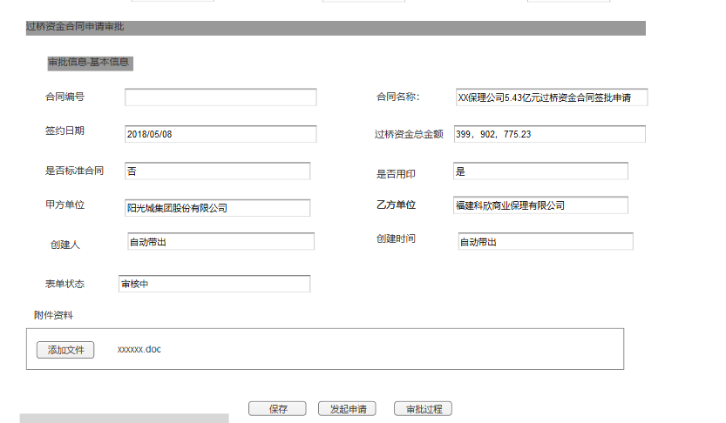
业务要素：
合同编号 | 与主数据对接，自动生成
合同名称 | XX保理公司+5.43亿元（总金额，取两位小数，四舍五入）+过桥资金合同签批申请
签约日期 | 时间框，手工选择，默认当前日期
过桥资金总金额 | 应付账款含税总金额
是否标准合同 | 传否
是否用印 | 传是
甲方单位（过桥资金付款户名） | 资产包信息过桥资金付款名，自动带出
乙方单位（保理公司） | 保理公司
创建人 | 登陆人，自动带出
创建时间 | 当前时间，自动带出
表单状态 | BPM当前审批状态

业务操作：
  - 状态查询：点击标签栏状态按钮，调阅查看BPM具体审批流程
  - 发起申请：信息填写完成后，发起申请，确认后将过桥资金合同审批发送至BPM进行审批
系统交互：
  - 发起申请后，将申请表单发送到BPM平台进行审批，BPM审批通过后，将审批通过状态回传，同时能够调阅查看BPM审批进度，如果审批退回，能够重新发起申请给BPM审批
  - 保理合同全部上传完成后，由集团人员进行保理合同全部已上传完确认，点击确认调转到过桥资金合同审批申请步骤，进行过桥资金合同审批申请

资产包详情-过桥资金审批
过桥资金申请在过桥资金合同申请完成的基础上才能进行，当过桥合同申请审批流程完成后，开放过桥资金申请审批流程。申请信息同步到BPM平台，审批通过后状态变更为过桥资金申请已通过，审批退回可以对申请信息进行修改，重新发起申请。只能由集团的人进行操作。过桥资金申请针对一个资产包只申请一次。

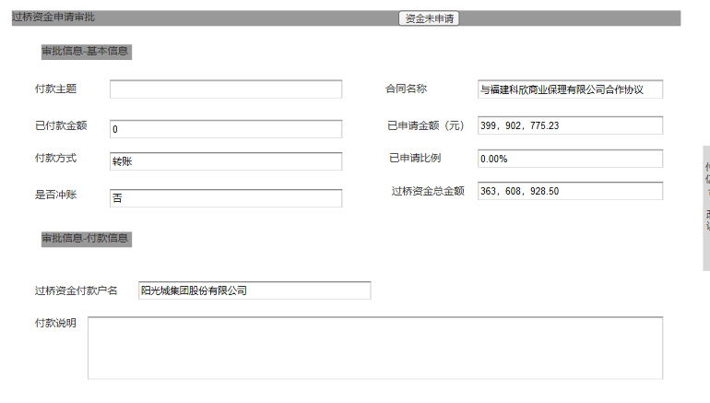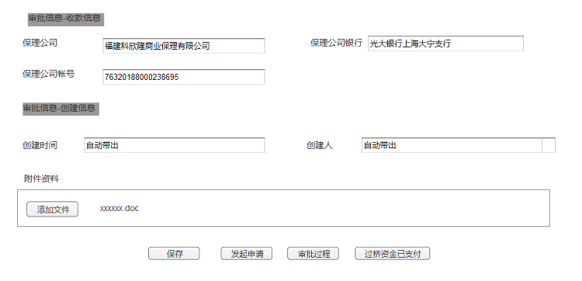
业务要素：
付款主题 | XX保理公司+5.43亿元（总金额，取两位小数，四舍五入）+过桥资金合同第一次付款申请
合同名称 | 自动带出过桥资金合同申请中合同名称
合同编号 | 自动带出过桥资金合同申请中合同编号
已申请金额 | 默认为0，不可修改
已付款金额 | 默认为0，不可修改
已申请比例 | 默认为0%，不可修改
过桥资金总金额 | 过桥资金合同总金额
付款方式 | 选项选择（转账，现金），默认为转账
是否冲账 | 选项选择（是，否）
过桥资金付款户名 | 资产包信息过桥资金付款名，自动带出
付款说明 | 文本框，手工填写
保理公司 | 保理公司名称，自动带出
保理公司银行 | 主数据同步，下拉选择
保理公司帐号 | 主数据同步，下拉选择
创建时间 | 自动带出
创建人 | 自动带出
表单状态

业务操作：
  - 发起申请：信息填写完成后，发起申请，确认后将过桥资金申请审批发送至BPM进行审批

系统交互：
  - 发起申请后，将申请表单发送到BPM平台进行审批，BPM审批通过后，状态改为已通过状态，同时能够调阅查看BPM审批进度，如果审批退回，能够重新发起申请给BPM审批
  - 过桥资金审批通过后，可以点击过桥资金已支付按钮，推送财务处制单给共享平台，详细见接口文档
  - 过桥资金审批通过后，可以点击过桥资金已支付按钮，将通过保理支付的应付账款编号，支付状态，应付金额，应付金额X预测利率传给明源系统。详细见接口文档

资产包详情-过桥资金合同审批（过桥资金来源为第三方）
业务操作：
- 如果过桥资金来源为第三方，则不需要过桥资金，直接可以跳转到保理发行阶段

资产包详情-保理发行
保理发行在过桥资金申请完成的基础上才能进行，当过桥资金申请审批流程完成后，开放保理发行填写功能。只能由集团的人进行操作
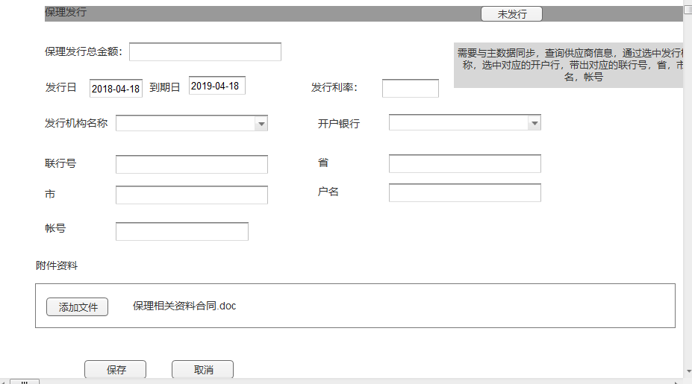
业务要素：
字段 | 字段来源/说明 | 是否必填
保理发行总金额 | 文本框，手工填写 | 是
发行日 | 时间框，手工选择 | 是
到期日 | 时间框，手工选择 | 是
发行利率 | 文本框，手工填写 | 是
发行机构名称 | 选项选择，主数据同步 | 是
开户银行 | 选项选择，主数据同步 | 是
联行号 | 自动带出 | -
省 | 自动带出 | -
市 | 自动带出 | -
户名 | 自动带出 | -
帐号 | 自动带出 | -

业务操作：
- 需要与主数据同步，查询供应商信息，通过选中发行机构名称，选中对应的开户行，带出对应的联行号，省，市，户名，帐号
- 保存：点击保存按钮，保理发行状态由未发行变更为发行成功状态。
- 需要向共享推送财务转移信息，具体信息见接口文档。和过桥资金申请通过后推送给共享的财务处置单为同一接口。

资产包详情-付款申请审批
保理发行状态变更为发行成功时，可以进行到期付款申请。申请信息同步到BPM平台，审批通过后状态变更为付款申请已通过，审批退回可以对申请信息进行修改，重新发起申请。只能由集团的人进行操作

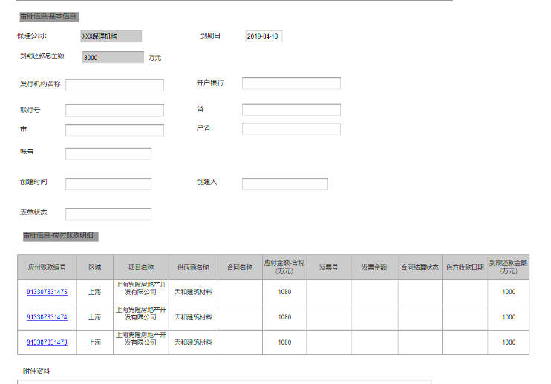
业务要素：

保理公司 | 自动带出
到期日 | 时间框，手动选择
到期还款总金额 | 根据保理方案计算得出（方案1：含税总金额加预测利率金额；方案2：含税总金额）
发行机构名称 | 保理发行同步中字段同步
开户银行 | 保理发行同步中字段同步
联行号 | 保理发行同步中字段同步
省 | 保理发行同步中字段同步
市 | 保理发行同步中字段同步
户名 | 保理发行同步中字段同步
帐号 | 保理发行同步中字段同步
创建时间 | 自动带出
创建人 | 自动带出
表单状态 | BPM审批状态
资产包中应付账款明细
应付账款编号 | 明源系统同步
区域 | 应付账款对应的区域，明源系统同步
项目公司名称 | 应付账款对应的项目公司，明源系统同步
供应商名称 | 应付账款对应的供应商，明源系统同步
合同名称 | 明源系统同步
应付金额-含税 | 明源系统同步
发票号 | 与明源系统确认，加入资产包时必填
合同结算状态 | 明源系统同步
资产包名称 | 该条应付账款对应的资产包名称
保理公司 | 资产包对应得保理公司
保理方案 | 应付账款选择的保理方案
供方收款日期 | 资产包基本信息中自动带出

业务操作：点击发起申请

系统交互：
  - 发起申请后，将申请表单发送到BPM平台进行审批，BPM审批通过后，状态改为已通过状态，同时能够调阅查看BPM审批进度，如果审批退回，能够重新发起申请给BPM审批
  - BPM审批通过后，向共享平台推送总账付款单，详细见接口文档

保理还款管理

资产包付款计划
区域的人员和项目上的人员可以进行查看，集团人员可以进行发起付款申请。
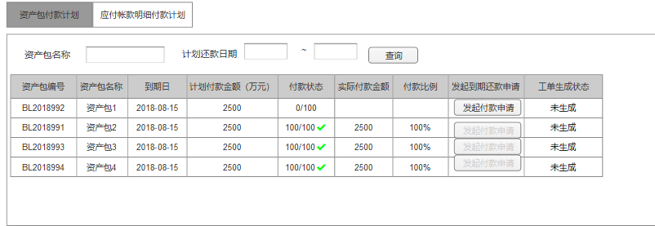

查询条件：
- 资产包名称：文本输入，手动填写，模糊查询，非必填项
- 计划还款日期：时间控件，手动选择，非必填项
查询结果显示要素：
资产包名称 | 资产包名称
到期日 | 到期付款申请中填写进行同步
到期还款总金额 | 到期付款申请中填写，进行同步，可根据保理方案自动计算出还款金额
付款状态 | 实际支付的应付账款数量与资产包中总数量对比，动态变化
实际付款金额 | 实际已支付的应付账款资金数量
付款比例 | 实际已支付的应付账款资金数量/总的资产包应付资金
发起到期付款申请 | 按钮，未发起申请的资产包可点击，点击跳转到到期付款申请界面
工单生成状态

业务操作:
- 发起到期还款申请：当还未付款时，即付款状态为0/100时，点击按钮跳转到资产包详情中到期还款申请界面。开始付款后按钮置灰，不可点击
系统交互：
- 到期日两周前发送一条提醒还款消息到保理平台和小Y待办中去

应付账款付款计划
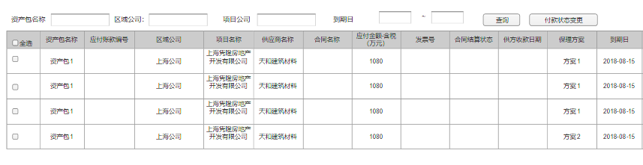

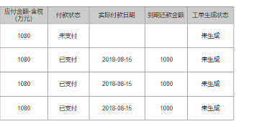

查询条件：
- 资产包名称：文本输入，手动填写，模糊查询，非必填项
- 区域公司：文本输入，手动填写，模糊查询，非必填项
- 到期日：时间控件，手动选择，非必填项
查询结果显示要素：
应付账款编号 | 明源系统同步
区域 | 根据项目编码取项目360中获取区域
项目编码 | 明源系统同步
项目名称 | 应付账款对应的项目公司，明源系统同步
供应商名称 | 应付账款对应的供应商，明源系统同步
合同名称 | 明源系统同步
应付金额-含税 | 明源系统同步
发票号 | 明源系统同步
发票金额 | 明源系统同步
合同结算状态 | 明源系统同步
资产包名称 | 该条应付账款对应的资产包名称
保理公司 | 资产包对应得保理公司
保理方案 | 应付账款选择的保理方案
供方收款日期 | 资产包基本信息中自动带出
付款状态 | 未与共享对接情况下，手动变更状态
实际付款日期 | 记录变更状态时间
到期还款金额 | 付款完成后，显示在列表中，实际支付金额，根  据保理方案以及预测利率自动计算
工单生成状态

业务操作：
- 付款状态变更：未接入共享平台前，由区域公司或项目公司手动对付款状态进行变更。选择对应的应付账款，将付款状态变更为已付款。

保理合同模版管理

用户界面

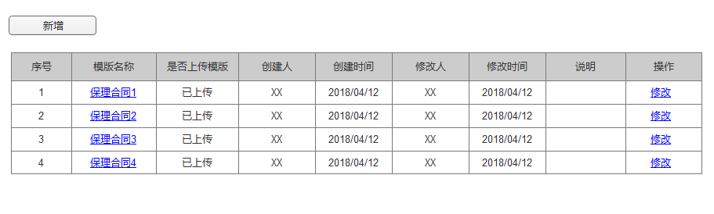

功能说明

业务要素：
  - 模板名称：文本填写，手动输入，必须填写 如：无追公开型保理协议
  - 模板上传：必须上传，格式为word
  - 说明：文本填写，手动输入，非必填内容，作为模板说明
  - 创建人：获取新建该数据的账号信息，展示系统维护的账号显示名称
  - 创建时间：系统获取创建人提交数据时间，非手动输入
  - 修改人：获取修改该数据的账号信息，展示系统维护的账号显示名称
  - 修改时间：系统获取填写时间，非手动输入
业务操作：
  - 新增保理合同模版：权限针对该模块的权限管理，具体根据账户、角色分配管控
  - 修改：对已上传的保理合同进行修改
  - 保理合同需要进行字段替换，合同关键字段需要进行提取替换
  - 保理合同中涉及到日期的部分手工填写
  - 合同中的字段需要能够自动替换

附加文档

基础数据

供应商管理
从主数据中同步供应商数据，在保理平台只做数据列表展示，不提供维护功能，并且能够对从主数据中同步过来的数据进行区分，标记出普通供应商和保理公司
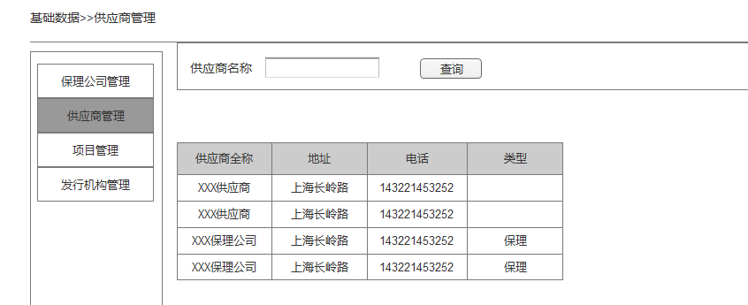
查询条件：
- 供应商名称，手动填写，模糊查询
查询结果显示要素：
- 供应商全程：主数据中同步
- 地址：主数据中同步
- 电话：主数据中同步
- 类型：保理系统中进行标记

项目管理
从主数据中同步供应商数据，在保理平台只做数据列表展示，不提供维护功能
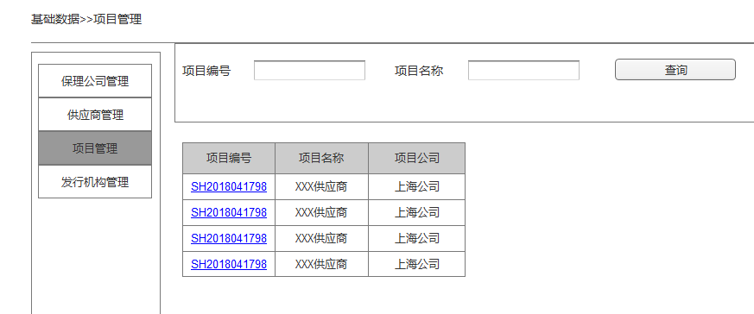
查询要素：
- 项目编号：文本填写，手动输入，模糊查询
- 项目名称：文本填写，手动输入，模糊查询
查询结果要素:
- 项目编号：主数据中同步
- 项目名称：主数据中同步
- 项目公司：主数据中同步
- 状态：主数据中同步

发行机构管理（移除）
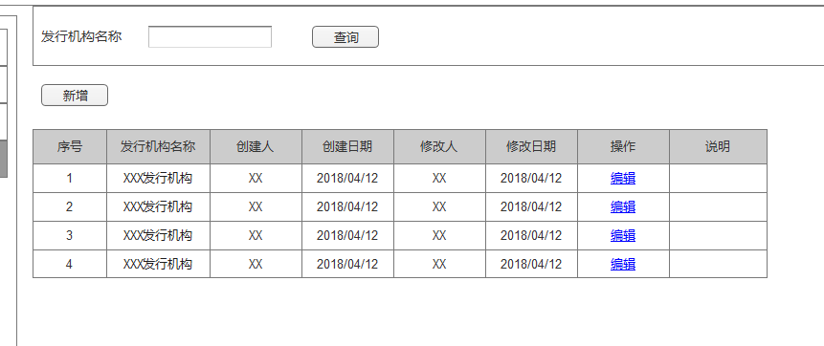
业务要素：
- 发行机构名称：文本输入，手动填写，必须填写
- 创建人：创建时自动带出当前登陆人
- 创建日期：创建时自动带出当前日期
- 修改人：修改时自动带出当前登陆人
- 修改日期：修改时自动带出当前时间
- 说明：文本输入，手动填写，非必填
业务操作：
  - 新增：拥有新增权限的操作人可以新增；
  - 编辑：拥有编辑权限的操作人可以进行编辑；

用户管理
系统用户来自于阳光城主数据，用户的登录账户为AD账户，系统在初始化时自动同步所有员工到本地。管理员可以通过给用户进行岗位授权和角色授权给用户分配数据权限和功能权限。
业务要素：
  - 用户管理
    - 账户：同步数据，不可修改，登录名
    - 姓名：同步数据，不可修改
    - 性别：同步数据，不可修改
    - 手机：同步数据，不可修改
  - 角色管理
    - 角色编号：手工输入，文本框，必填
    - 角色名称：手工输入，文本框，必填
    - 公共/有效选择：手工输入，复选框，非必填
    - 角色描述：手工输入，文本框，非必填
    - 角色授权：列出系统所有菜单和按钮功能，勾选菜单/按钮则角色就获得访问该菜单的权限
    - 角色成员：将用户管理的用户授予这个角色，相应的用户将获得角色赋予的功能权限
  - 岗位管理
    - 岗位编号：手工输入，文本框，必填
    - 岗位名称：手工输入，文本框，必填
    - 有效选择：手工输入，复选框，非必填
    - 岗位描述：手工输入，文本框，非必填
    - 岗位授权：列出系统从项目360同步的所有阳光城项目，勾选项目则岗位就获得访问该项目的数据权限
    - 岗位成员：将用户管理的用户授予这个岗位，相应的用户将获得岗位赋予的数据权限
业务操作：
  - 新建：权限仅开放给系统管理员可以新增；
  - 编辑：权限仅开放给系统管理员可以修改；
  - 删除：为了保证系统数据的完成性，系统不提供删除功能

项目风险
项目风险主要分为两种：实际业务的多变性及多系统之间的交互稳定性

双方确认
确认签署文件【阳光城保理项目 - 需求规格说明书 V1.0.doc】
阳光城方  签字：  日期： | 盟拓方  签字：  日期：

